март 2019 ГОДА
В март 2019 года мониторинг атмосферного воздуха осуществлялся Учреждением на базе четырех стационарных постов контроля загрязнения атмосферного воздуха (ПКЗ).

Состояние атмосферного воздуха на территории муниципального образования город Краснодар по данным ПКЗ-1, ПКЗ-2, ПКЗ-3, ПКЗ-4
Концентрации загрязняющих веществ по данным ПКЗ-1, ПКЗ-2, ПКЗ-3, ПКЗ-4 за март 2019 года представлены в таблицах № 1, 2, 3, 4.
Таблица № 1. Средние концентрации загрязняющих веществ согласно данным ПКЗ-1
Вещество | СHx | CH₄ | HCH | CO | H₂S | NH₃ | NO | NO₂ | SO₂ | Пыль | Бензол | Толуол | Этилбензол | М,п-ксилол | О-ксилол | Фенол | Хлорбензол | Стирол
Средняя концентрация, мг/м³ | 1,0 | 1,0 | 0,0 | 0,1 | 0,0000 | 0,013 | 0,023 | 0,004 | 0,007 | 0,04 | 0,00 | 0,00 | 0,000 | 0,000 | 0,00 | 0,0000 | 0,00 | 0,0001
ПДКс.с., мг/м³ | - | - | - | 3 | - | 0,04 | 0,06 | 0,04 | 0,05 | 0,15 | 0,1 | - | - | 0,04 | - | 0,006 | - | 0,002

Таблица № 2. Средние концентрации загрязняющих веществ согласно данным ПКЗ-2
Вещество | СHx | CH₄ | HCH | CO | H₂S | NH₃ | NO | NO₂ | SO₂ | Пыль | Стирол | Фенол | Бензол | Формальдегид | М,п-ксилол
Средняя концентрация, мг/м³ | - | - | - | 0,0 | 0,0001 | 0,030 | 0,007 | 0,006 | 0,000 | 0,06 | - | - | - | - | -
ПДКс.с., мг/м³ | - | - | - | 3 | - | 0,04 | 0,06 | 0,04 | 0,05 | 0,15 | - | - | - | - | -

Таблица № 3. Средние концентрации загрязняющих веществ согласно данным ПКЗ-3
Вещество | CO | H2S | NH3 | NO | NO₂ | SO₂ | Пыль | Формальдегид | Бензол | Толуол | Этилбензол | М,п-ксилол | О-ксилол | Фенол | Стирол
Средняя концентрация, мг/м3 | 0,6 | - | - | - | - | - | 0,03 | 0,000 | 0,02 | 0,01 | 0,000 | 0,002 | 0,01 | - | -
ПДК_{с.с.}, ОБУВ | 3 | - | 0,04 | 0,06 | 0,04 | 0,05 | 0,15 | 0,01 | 0,1 | - | - | 0,04 | - | 0,006 | 0,002

Таблица № 4. Средние концентрации загрязняющих веществ согласно данным ПКЗ-4
Вещество | СHx | CH₄ | HCH | CO | H₂S | NH₃ | NO | NO₂ | SO₂ | Пыль | Формальдегид | Бензол | М,п-ксилол | Стирол | Фенол | Гамма-фон
Средняя концентрация, мг/м3 | 1,3 | 1,3 | 0,0 | 0,3 | 0,0003 | - | - | - | 0,000 | 0,00 | - | - | - | - | - | 9,7
ПДКс.с., мг/м³ | - | - | - | 3 | - | 0,04 | 0,06 | 0,04 | 0,05 | 0,15 | 0,01 | 0,1 | 0,04 | 0,002 | 0,006 | -
*- оборудование находится на плановой поверке (ремонте)

Информация о зафиксированных среднесуточных концентрациях загрязняющих веществ в атмосферном воздухе по данным ПКЗ-1, ПКЗ-2, ПКЗ-3, ПКЗ-4 за март 2019 г. представлена на рисунке 1, 2, 3, 4.

Рисунок 1 График среднесуточных значений концентраций загрязняющих веществ в атмосферном воздухе к ПДК_{с.с}. в период с 01.03.2019 г. по 31.03.2019 г. ПКЗ-1

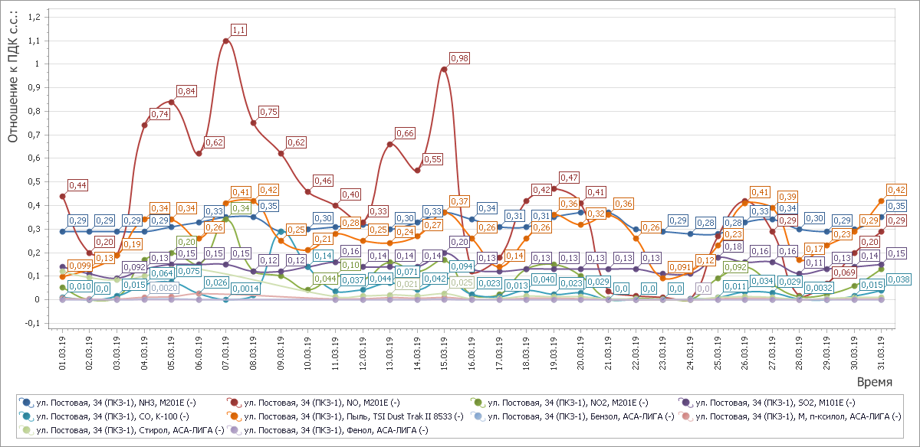

Рисунок 2 График среднесуточных значений концентраций загрязняющих веществ в атмосферном воздухе к ПДК_{с.с.} в период с 01.03.2019 г. по 31.03.2019 г. ПКЗ-2

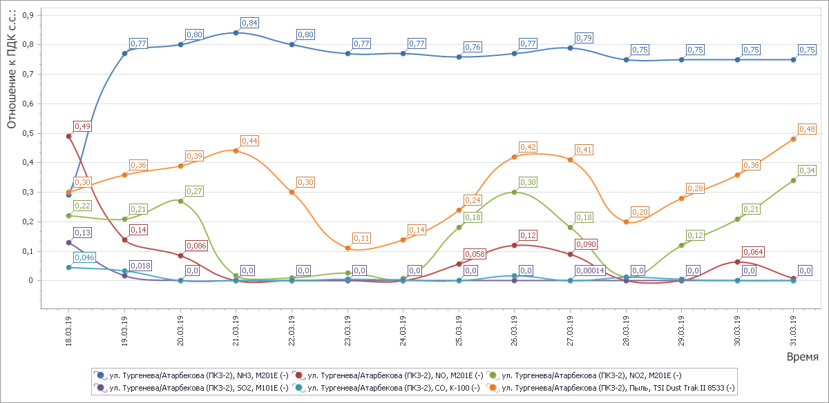

Рисунок 3 График среднесуточных значений концентраций загрязняющих веществ в атмосферном воздухе к ПДК_{с.с.} в период с 01.03.2019 г. по 31.03.2019 г. ПКЗ-3

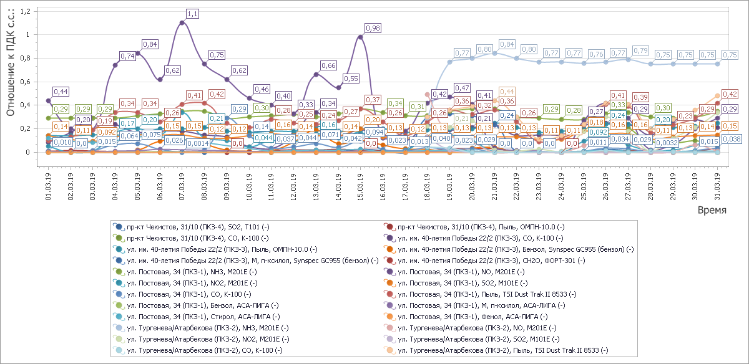

Рисунок 4 График среднесуточных значений концентраций загрязняющих веществ в атмосферном воздухе к ПДК_{с.с.} в период с 01.03.2019 г. по 31.03.2019 г. ПКЗ-4
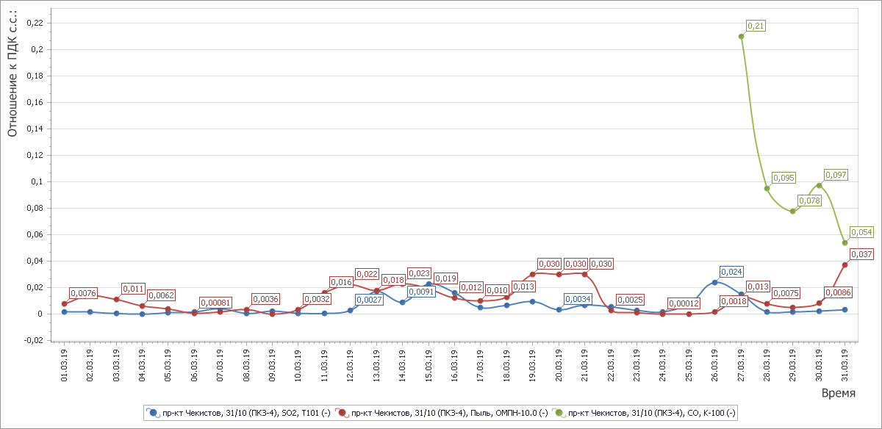

Средний уровень показателя гамма-фона за рассматриваемый период составил: ПКЗ-1 – 9,7 мкР/час, ПКЗ-2 – 10,3 мкР/час, ПКЗ-3 – 8,5 мкР/час, ПКЗ-4 – 9,6 мкР/час.

Заместитель директора, начальник
отдела охраны окружающей среды
и экологического просвещения Е.А.Вечёрка

П.О.Тимошенко

2557084

